Owocowe zapasy na zimę
Pieczątki z jabłek, śliwek, gruszek…

Materiały potrzebne do przygotowania pracy:
- jabłko (jabłka), śliwki lub inne owoce
- szablon z rysunkiem słoika (na końcu dokumentu) lub kolorowe kartki A4 z bloku rysunkowego/technicznego
- farby plakatowe
- pędzelek
- bibuła lub kawałek gazy
- klej

Krok 1
Owoce przekrój na pół, połóż na ręczniku papierowym, aby odsączyć sok.
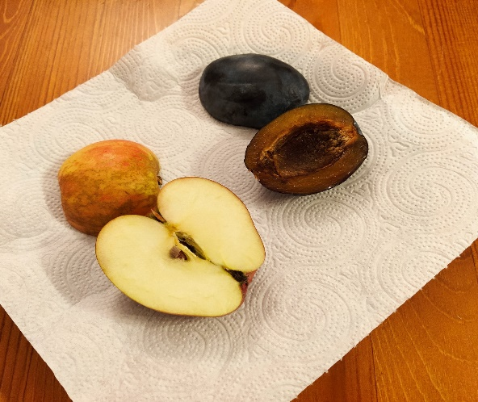
Krok 2
Wydrukuj szablon słoika lub narysuj markerem na kartce kontur słoika (możesz zrobić szablon do odrysowywania).

Krok 3
Pomaluj połówki owoców farbą (dość gruba warstwa).
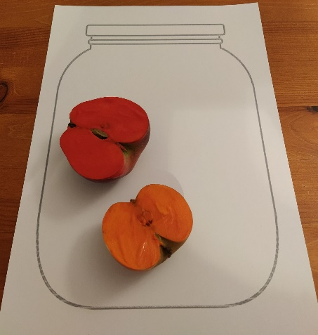
Krok 4
Odciskaj połówki owoców na kartce, jak pieczątki. Słoik z przetworami będzie się wypełniał. Gdy już skończysz robić odbitki, poczekaj aż farba wyschnie.
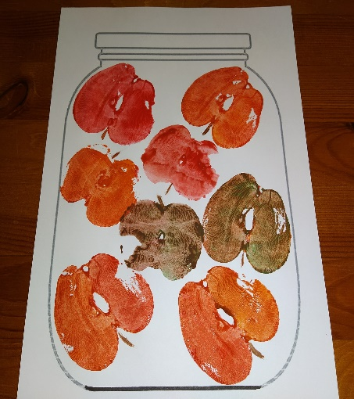
Krok 5
„Wieczko” słoika pomaluj farbami. Możesz w tym miejscu przykleić gazę lub bibułę.
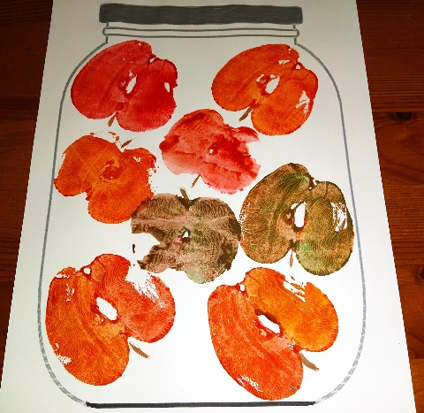
Słoik z owocowymi przetworami gotowy!
